# nařízení

## Středočeského kraje

ze dne 27. 4. 2023

## o zřízení přírodní památky Louka u Vojkova

Rada Středočeského kraje jako orgán příslušný podle § 7 a § 59 odst. 1 písm. k) zákona č. 129/2000 Sb., o krajích (krajské zřízení), ve znění pozdějších předpisů, a podle § 36 odst. 1, § 45c odst. 4 a § 77a odst. 2 zákona č. 114/1992 Sb., o ochraně přírody a krajiny, ve znění pozdějších předpisů (dále jen „zákon č. 114/1992 Sb.“), vydává toto nařízení:

### Čl. 1 Vymezení přírodní památky a její poslání

1. Zřizuje se přírodní památka **Louka u Vojkova** (dále jen „přírodní památka“).
2. Přírodní památka se nalézá v katastrálním území Tehov u Říčan, v okrese Praha-východ.
3. Hranice přírodní památky se stanovují uzavřeným geometrickým obrazcem s přímými stranami, jejichž vrcholy jsou určeny souřadnicemi udanými v Jednotné trigonometrické síti katastrální (S-JTSK[1]). Seznam souřadnic jednotlivých vrcholů uzavřeného geometrického obrazce je uveden v příloze č. 2 k tomuto nařízení. Orientační grafické znázornění hranic přírodní památky na podkladě katastrální mapy tvoří přílohu č. 1 k tomuto nařízení.
4. Celková výměra přírodní památky bez ochranného pásma činí 8 724 m2.
5. Předmětem ochrany přírodní památky jsou společenstva vlhkých pcháčových luk (T1.5), střídavě vlhkých bezkolencových luk (T1.9), s výskytem ohrožených a zvláště chráněných druhů rostlin a živočichů, v komplexu s údolní nivou a vodním tokem.

### Čl. 2

### Bližší ochranné podmínky přírodní památky

1. Z důvodu zajištění předmětů ochrany se podle § 44 odst. 3 zákona č. 114/1992 Sb. vymezují následující činnosti a zásahy, jež lze v přírodní památce vykonávat jen s předchozím písemným souhlasem příslušného orgánu ochrany přírody:
   1. provádění změn druhu pozemků a způsobu jejich využití podle zvláštních právních předpisů[2],
   2. umožňování, povolování nebo provádění změn v území spočívajících ve změnách jeho využití, prostorového uspořádání, včetně umísťování a povolování staveb a jejich částí i změn podle zvláštních právních předpisů[3],
   3. provádění stavební činnosti, na kterou se nevztahují povolení, souhlasy nebo jiná opatření podle zvláštních právních předpisů uvedená pod písmenem b),
   4. provádění terénních úprav, navážek a zemních prací,
   5. umělé rozšiřování a vysazování rostlin a živočichů,
   6. umísťování mysliveckých zařízení,
   7. ukládání odpadů,
   8. pořádání společenských a sportovních akcí,
   9. vjíždění a parkování motorovými dopravními prostředky; toto omezení se netýká vozidel Policie České republiky, obecní policie, ozbrojených sil České republiky při plnění úkolů ozbrojených sil a dalších orgánů veřejné správy při výkonu veřejné správy, vozidel zdravotnických záchranných služeb, veterinární služby a dále účelové techniky pro účely údržby pozemků,
   10. používání hnojiv, chemikálií a biocidů s výjimkou zásahů prováděných v souladu s plánem péče.
2. Předchozí souhlas podle odst. 1 není vyžadován při provádění činností a prací prováděných v souladu se schváleným plánem péče.
3. Souhlasem vydaným podle odst. 1 nejsou dotčena ustanovení zvláštních zákonů.

### Čl. 3

### Ochranné pásmo

1. Zřizuje se podle § 37 odst. 1 zákona č. 114/1992 Sb. ochranné pásmo přírodní památky (dále jen „ochranné pásmo“).
2. Hranice ochranného pásma se stanovují uzavřeným geometrickým obrazcem s přímými stranami, jehož vrcholy jsou určeny souřadnicemi udanými v Jednotné trigonometrické síti katastrální (S-JTSK[4]). Seznam souřadnic jednotlivých vrcholů uzavřeného geometrického obrazce je uveden v příloze č. 3 k tomuto nařízení. Orientační grafické znázornění hranic ochranného pásma na podkladě katastrální mapy tvoří přílohu č. 1 k tomuto nařízení.
3. Celková výměra ochranného pásma činí 2,83 ha.

### Čl. 4

### Závěrečná ustanovení

1. Toto nařízení je uloženo u Krajského úřadu Středočeského kraje – Odboru životního prostředí a zemědělství a u Agentury ochrany přírody a krajiny České republiky, pověřené vedením ústředního seznamu ochrany přírody podle § 42 odst. 2 zákona č. 114/1992 Sb.
2. Porušení povinností stanovených tímto nařízením lze postihnout jako přestupek podle zvláštních právních předpisů[5].
3. Toto nařízení bylo vydáno usnesením Rady Středočeského kraje č. 031-17/2023/RK ze dne 27. 4. 2023 a nabývá účinnosti patnáctým dnem následujícím po dni jeho vyhlášení ve Sbírce právních předpisů územních samosprávných celků a některých správních úřadů.

**Mgr. Petra Pecková**

**hejtmanka**

**Mgr. Jana Skopalíková**

radní pro oblast životního prostředí a zemědělství

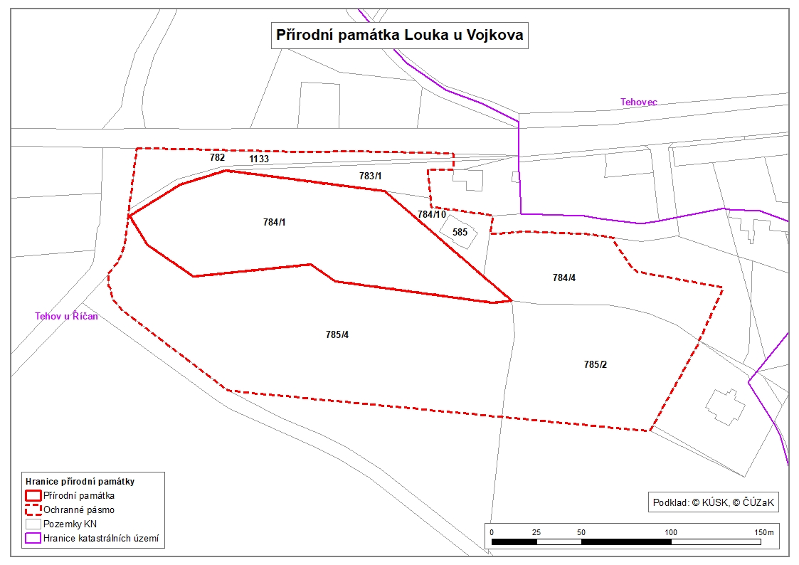

|  |  |  |
| --- | --- | --- |
| Seznam souřadnic jednotné trigonometrické sítě katastrální všech vrcholů uzavřeného mnohoúhelníku tvořícího hranice přírodní památky | | |
| Bod | X | Y |
| 1 | 1 056 769,08 | 723 859,77 |
| 2 | 1 056 797,99 | 723 826,07 |
| 3 | 1 056 811,45 | 723 810,37 |
| 4 | 1 056 812,69 | 723 821,52 |
| 5 | 1 056 800,70 | 723 908,90 |
| 6 | 1 056 791,00 | 723 922,64 |
| 7 | 1 056 797,74 | 723 988,33 |
| 8 | 1 056 780,39 | 724 013,80 |
| 9 | 1 056 764,00 | 724 023,62 |
| 10 | 1 056 746,76 | 723 995,41 |
| 11 | 1 056 738,63 | 723 969,76 |
| 12 | 1 056 750,33 | 723 881,63 |

|  |  |  |
| --- | --- | --- |
| Seznam souřadnic jednotné trigonometrické sítě katastrální všech vrcholů uzavřeného mnohoúhelníku tvořícího ochranné pásmo přírodní památky | | |
| Bod | X | Y |
| 1 | 1 056 726,32 | 724 019,76 |
| 2 | 1 056 728,30 | 723 935,45 |
| 3 | 1 056 728,16 | 723 909,51 |
| 4 | 1 056 729,26 | 723 851,25 |
| 5 | 1 056 729,49 | 723 842,86 |
| 6 | 1 056 731,77 | 723 842,92 |
| 7 | 1 056 733,49 | 723 842,97 |
| 8 | 1 056 738,22 | 723 843,10 |
| 9 | 1 056 738,18 | 723 857,11 |
| 10 | 1 056 754,28 | 723 855,80 |
| 11 | 1 056 756,40 | 723 855,54 |
| 12 | 1 056 759,23 | 723 855,19 |
| 13 | 1 056 763,53 | 723 824,53 |
| 14 | 1 056 763,99 | 723 821,29 |
| 15 | 1 056 773,89 | 723 822,68 |
| 16 | 1 056 773,04 | 723 805,60 |
| 17 | 1 056 773,90 | 723 776,59 |
| 18 | 1 056 774,08 | 723 770,70 |
| 19 | 1 056 775,44 | 723 762,00 |
| 20 | 1 056 776,54 | 723 753,31 |
| 21 | 1 056 778,52 | 723 753,09 |
| 22 | 1 056 793,92 | 723 742,30 |
| 23 | 1 056 795,59 | 723 740,23 |
| 24 | 1 056 804,40 | 723 692,53 |
| 25 | 1 056 833,63 | 723 705,89 |
| 26 | 1 056 835,05 | 723 706,21 |
| 27 | 1 056 880,80 | 723 731,55 |
| 28 | 1 056 884,20 | 723 733,44 |
| 29 | 1 056 876,18 | 723 815,79 |
| 30 | 1 056 861,27 | 723 968,98 |
| 31 | 1 056 816,27 | 724 028,39 |
| 32 | 1 056 810,30 | 724 033,56 |
| 33 | 1 056 804,67 | 724 034,24 |
| 34 | 1 056 802,92 | 724 035,57 |
| 35 | 1 056 797,19 | 724 035,82 |
| 36 | 1 056 790,76 | 724 030,79 |
| 37 | 1 056 785,61 | 724 027,98 |
| 38 | 1 056 779,88 | 724 026,23 |
| 39 | 1 056 774,03 | 724 025,76 |
| 40 | 1 056 764,56 | 724 024,54 |
| 41 | 1 056 760,76 | 724 024,05 |
| 42 | 1 056 752,14 | 724 022,95 |

1. Nařízení vlády č. 430/2006 Sb., o stanovení geodetických referenčních systémů a státních mapových děl závazných na území státu a zásadách jejich používání, ve znění nařízení vlády č. 81/2011 Sb., kterým se mění nařízení vlády č. 430/2006 Sb., o stanovení geodetických referenčních systémů a státních mapových děl závazných na území státu a zásadách jejich používání
2. Zákon č. 256/2013 Sb., o katastru nemovitostí (katastrální zákon), ve znění pozdějších předpisů.
3. Např. podle zákona č. 183/2006 Sb. o územním plánování a stavebním řádu (stavební zákon), ve znění pozdějších předpisů.
4. Nařízení vlády č. 430/2006 Sb., o stanovení geodetických referenčních systémů a státních mapových děl závazných na území státu a zásadách jejich používání, ve znění nařízení vlády č. 81/2011 Sb., kterým se mění nařízení vlády č. 430/2006 Sb., o stanovení geodetických referenčních systémů a státních mapových děl závazných na území státu a zásadách jejich používání
5. Zákon č. 250/2016 Sb., o odpovědnosti za přestupky a řízení o nich, ve znění pozdějších předpisů; § 11 zákona č. 129/2000 Sb., o krajích (krajské zřízení), ve znění pozdějších předpisů; § 87 a § 88 zákona č. 114/1992 Sb., o ochraně přírody a krajiny, ve znění pozdějších předpisů.